2008年度 卒業論文

「踊るハート」錯視（1844）と「踊るハート達」錯視（2006）の比較検証

学籍番号 1661050100‐5

心理学専攻 中山明子
⑴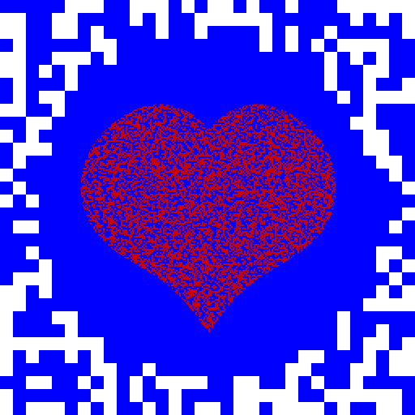 ⑵⑶
⑷⑸ ⑹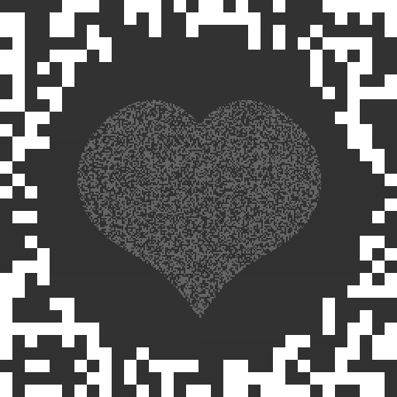
⑺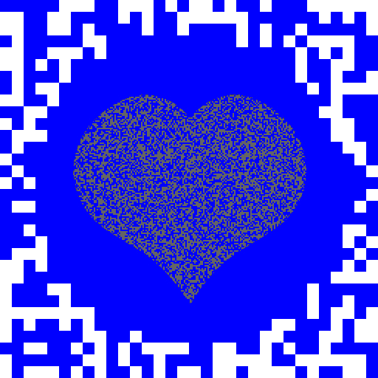 ⑻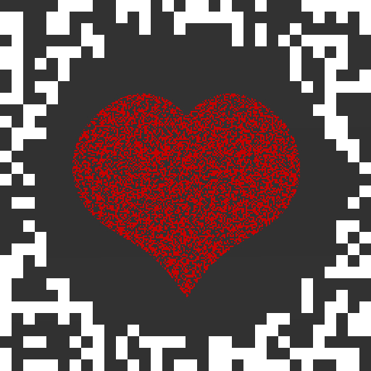⑼
⑽⑾ ⑿
⒀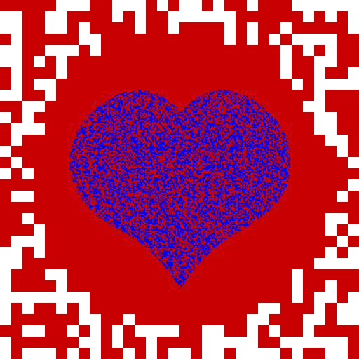 ⒁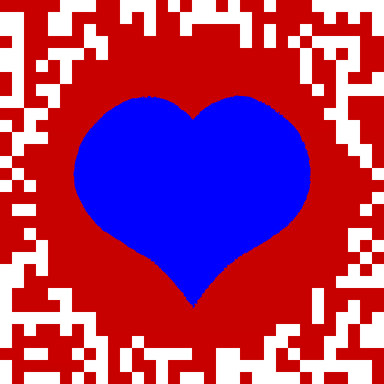⒂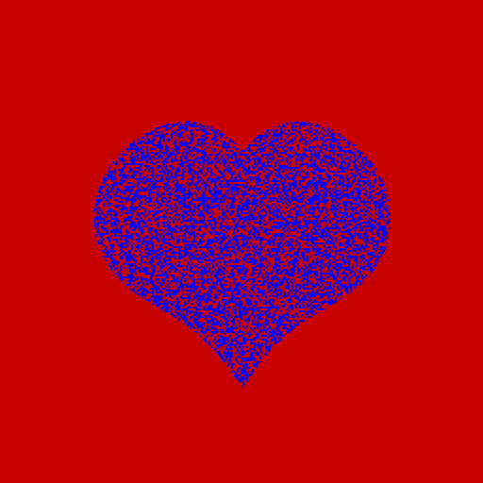
⒃⒄ ⒅
図1 刺激図形。⑴ 基本図形（踊るハート達錯視）。⑵ 図1⑴のハートのランダムドットを塗りつぶしたもの。⑶ 図1⑴の背景のランダムドットを塗りつぶしたもの。⑷ 図1⑴のランダムドットを全て塗りつぶしたもの。⑸ 踊るハート錯視。⑹ 図1⑴を無彩色にしたもの。⑺ 図1⑴のハートのみ無彩色にしたもの。⑻ 図1⑴の背景のみ無彩色にしたもの。⑼ 図1⑷を無彩色にしたもの。⑽ 図1⑷の背景のみ無彩色にしたもの。⑾ 図1⑷のハートのみ無彩色にしたもの。⑿ 図1⑴を「踊るハート」錯視の色トーンにしたもの。⒀ 図1⑴のハートと背景の色を反転させたもの。⒁ 図1⒀のハートのランダムドットを塗りつぶしたもの。⒂ 図1⒀の背景のランダムドットを塗りつぶしたもの。⒃ 図1⒀のランダムドットを全て塗りつぶしたもの。⒄ 図1⑿のハートと背景の色を反転させたもの。⒅ 図1⒄のランダムドットを全て塗りつぶしたもの。

手続き すべての実験は立命館大学啓明館4階応用社会行動実習室の一室にて行った。明所条件の明るさは510lux、暗所条件では1luxであった。中心視条件での目と刺激図形の距離は約40cm、周辺視条件での目と注視点の距離は約122cm、注視点の直径の大きさは0.65cmであった。すべての実験を行う前に、実験参加者は、テンポ200のメトロノームの音を聞かされ、約3.33Hzの振動で刺激図形を動かすよう教示された。
評定方法はマグニチュード推定法を用い、「踊るハート」錯視（図1⑴）を基準とした。基準図形のハートの揺れの大きさを10としたときの、提示される刺激図形のハートの揺れの大きさを判断し、基準よりも揺れが大きいと感じた場合は10より大きい数字を、基準よりも揺れが小さいと感じた場合は10より小さい数字を、また、刺激図形のハートに揺れを全く感じない場合は0と答えるよう教示された。基準図形の揺れの大きさは、いつでも確認することが出来た。
すべての実験参加者は、明所×中心視条件、明所×周辺視条件、暗所×中心視条件、暗所×周辺視条件の順で行った。暗所条件に移行する際は、暗順応して基準図形のハートの揺れが見えるようになるまで、しばらくの間待っていた。提示される刺激図形はすべての試行でランダム順であった。
明所×中心視条件、明所×周辺視条件での基準図形の条件は、「踊るハート」錯視（図1⑴）の明所×中心視条件であったが、暗所×中心視条件、暗所×周辺視条件での基準図形の条件は、「踊るハート」錯視（図1⑴）の暗所×中心視条件であった。

結果と考察
正常色覚を持つ参加者の、明所条件における中心視と周辺視の錯視量を図2に、暗所条件における中心視と周辺視の錯視量を図3に示した。

